Bogotá, D.C., 28 de julio de 2021

Honorable Representante
JAIRO HUMBERTO CRISTO CORREA
Presidente Comisión VII
Cámara de Representantes
E. S. D.

Asunto: INFORME DE PONENCIA PARA SEGUNDO DEBATE AL PROYECTO DE LEY No. 258 DE 2020 CÁMARA “Por medio de la cual se modifica la Ley 1384 de 2010, se adopta el enfoque de alta carga de la enfermedad para la atención de pacientes con cáncer y se dictan otras disposiciones”

Respetado Señor Presidente:

En cumplimiento del encargo hecho por la honorable Mesa Directiva de la Comisión Séptima Constitucional de la Cámara de Representantes y de conformidad con lo establecido en el Artículo 156 de la ley 5ª de 1992, procedemos a rendir INFORME DE PONENCIA PARA SEGUNDO DEBATE AL PROYECTO DE LEY No. 258 DE 2020 CÁMARA “Por medio de la cual se modifica la Ley 1384 de 2010, se adopta el enfoque de alta carga de la enfermedad para la atención de pacientes con cáncer y se dictan otras disposiciones”, en los siguientes términos:

La presente ponencia se desarrollará de la siguiente manera:
- Antecedentes de la iniciativa
- Objeto del proyecto
- Marco Jurídico
- Alcance y contenido del proyecto
- Proposición

- ANTECEDENTES DE LA INICIATIVA

El proyecto de ley es de iniciativa de los Honorables Representantes: Juan Carlos Reinales, Henry Fernando Correal, Juan Diego Echavarría, Kelyn González, Flora Perdomo, Faber Muñoz, Jhon Arley Murillo, Carlos Eduardo Acosta, Omar de Jesús Restrepo, Ángela Patricia Sánchez, Andrés Calle, Harry González, Nubia López, Alejandro Vega, Rodrigo Rojas, Hernán Estupiñan, Víctor Ortiz, Carlos Julio Bonilla, Crisanto Pisso, Alejandro Chacón, Jhon Jairo Roldan, Elizabeth Jay-Pang y Silvio Carrasquilla, el cual fue radicado el 23 de julio del año 2020 y le fue asignado el No. 258 de 2020.

Dicho proyecto fue remitido por competencia, a la comisión séptima constitucional, quien de conformidad con lo establecido en la ley 5 de 1992 designó como ponentes a los Honorables Representantes Jorge Enrique Benedetti Martelo, Jairo Reinaldo Cala Suarez y José Luis Correa López (coordinador ponente).

La ponencia positiva para primer debate fue radicada en la secretaria de la comisión séptima la cual fue discutida y aprobada en sesión ordinaria el día 25 de mayo de 2021 sin modificación alguna. El día 27 de mayo de la misma anualidad, fuimos designados como ponentes de segundo debate los mismos congresistas antes relacionados.

- OBJETO DEL PROYECTO

La presente ley pretende actualizar el marco normativo de modo que se adopte el enfoque de carga de la enfermedad en Colombia, que tenga en cuenta las consecuencias epidemiológicas y económicas de la enfermedad y se determine la alta carga como factor para priorización de los cánceres, respondiendo a los cambios que está experimentando al país y aumentar la capacidad de respuesta.

Lo anterior para garantizar un uso eficiente de los recursos asignados, mejorar la atención de los tipos de cáncer de alta carga en el país y la atención integral con esfuerzos que respondan a la alta carga.

- MARCO JURIDICO

NORMAS INTERNACIONALES

La Declaración Universal de Derechos Humanos suscrita por el Estado Colombiano, preceptúa en el numeral 1 del artículo 25 que: “Toda persona tiene derecho a un nivel de vida adecuado que le asegure, así como a su familia, la salud y el bienestar, y en especial la alimentación, el vestido, la vivienda, la asistencia médica y los servicios sociales necesarios; tiene asimismo derecho a los seguros en caso de desempleo, enfermedad, invalidez, vejez u otros casos de pérdida de sus medios de subsistencia por circunstancias independientes de su voluntad." (cursiva y subraya fuera de texto).

El Pacto Internacional de Derechos Económicos, Sociales y Culturales aprobada mediante la Ley 74 de 1968, reconoce el derecho de toda persona al disfrute del más alto nivel posible de salud física y mental y señala como medida que debe adoptar los estados partes para asegurar la plena efectividad de este derecho: c) La prevención y el tratamiento de las enfermedades epidémicas, endémicas, profesionales y de otra índole, y la lucha contra ellas; d) La creación de condiciones que aseguren a todos asistencia médica y servicios médicos en caso de enfermedad.” (cursiva y subraya fuera de texto).

En el sistema interamericano de derechos humanos, el Protocolo Adicional de la Convención Interamericana de Derechos Humanos en materia de Derechos Económicos, Sociales y Culturales, "Protocolo de San Salvador" (1988), aprobado mediante la Ley 319 de 1996, establece en el artículo 10 "Derecho a la Salud” en ´términos de : "Toda persona tiene derecho a la salud, entendida como el disfrute del más alto nivel de bienestar físico, mental y social Toda persona tiene derecho a protección especial durante su ancianidad.” e indica que “Con el fin de hacer efectivo el derecho a la salud los Estados partes se comprometen a reconocer la salud como un bien público y particularmente a adoptar las siguientes medidas para garantizar este derecho: b. la extensión de los beneficios de los servicios de salud a todos los individuos sujetos a la jurisdicción del Estado; d. la prevención y el tratamiento de las enfermedades endémicas, profesionales y de otra índole; f.la satisfacción de las necesidades de salud de los grupos de más alto riesgo y que por sus condiciones de pobreza sean más vulnerables”. (cursiva y subraya fuera de texto).

La Resolución WHA58.22 de 2005 de la Asamblea Mundial de la Salud: Prevención y control del cáncer: Insta a los Estados Miembros a que, en la planificación de sus actividades de control, presten especial atención a los cánceres relacionados con exposiciones evitables, en particular la exposición a algunos agentes infecciosos. • Organización de las Naciones Unidas (ONU): Normas Uniformes sobre Igualdad de Oportunidades para las Personas con Discapacidad, 1993.

La Resolución CD47.R9 de 2006 de la OPS: Estrategia Regional y Plan de Acción para un enfoque integrado sobre la prevención y el control de las enfermedades crónicas, incluyendo el régimen alimentario, la actividad física y la salud.

FUNDAMENTOS CONSTITUCIONALES

El Artículo 49 de la Constitución Nacional estatuye que “La atención de la salud y el saneamiento ambiental son servicios públicos a cargo del Estado. Se garantiza a todas las personas el acceso a los servicios de promoción, protección y recuperación de la salud. Corresponde al Estado organizar, dirigir y reglamentar la prestación de servicios de salud a los habitantes y de saneamiento ambiental conforme a los principios de eficiencia, universalidad y solidaridad. También, establecer las políticas para la prestación de servicios de salud por entidades privadas, y ejercer su vigilancia y control. Así mismo, establecer las competencias de la Nación, las entidades territoriales y los particulares, y determinar los aportes a su cargo en los términos y condiciones señalados en la ley. Los servicios de salud se organizarán en forma descentralizada, por niveles de atención y con participación de la comunidad. La ley señalará los términos en los cuales la atención básica para todos los habitantes será gratuita y obligatoria. Toda persona tiene el deber de procurar el cuidado integral de su salud y la de su comunidad.”

Protección constitucional reforzada de las personas con sospecha o diagnóstico de cáncer

La honorable Corte Constitucional ha decantado una línea jurisprudencial en relación con la protección constitucional reforzada para las personas con sospecha o diagnóstico de cáncer; tal línea descansa en la hermenéutica del principio de igualdad material consagrado en el artículo 13 superior.

En su interpretación de la Carta política ha creado las siguientes subreglas jurisprudenciales:

- Acceso sin obstáculos y oportuno al tratamiento integral, es decir que quien es afectado por una enfermedad catastrófica o ruinosa como el cáncer, tiene el derecho a una atención integral en salud que abarque la prestación de todos los servicios y tratamientos que se requieran para su tratamiento y rehabilitación. (Sentencia T-066-12).

- La integralidad en la atención incluye “la garantía de recibir los servicios de apoyo social en los componentes psicológico, familiar, laboral y social que requieran los pacientes con cáncer para el restablecimiento de su salud mental.”

- Las indicaciones y requerimientos del médico tratante deben ser las que orienten el alcance de la protección constitucional del derecho a la salud de las personas. (Sentencia T-607 de 2016).

- El principio de integralidad entraña la garantía en la continuidad en la prestación del servicio y evitar al paciente interponer una acción de tutela por cada nuevo servicio que sea prescrito por el médico tratante, es decir que el tratamiento integral debe ser brindado “de forma ininterrumpida, completa, diligente, oportuna y con calidad”. (Sentencia T-387 de 2018), y señala de manera contundente que:

FUNDAMENTOS LEGALES

En el ordenamiento jurídico colombiano contamos con un conjunto normativo que tiene por objeto consagrar normas que garantizan el derecho a la salud, entre otras, encontramos las siguientes: La ley estatutaria 1751 de 2015 que desarrolla el derecho fundamental a la Salud en los siguientes términos:

“Comprende el acceso a los servicios de salud de manera oportuna, eficaz y con calidad para la preservación, el mejoramiento y la promoción de la salud. El Estado adoptará políticas para asegurar la igualdad de trato y oportunidades en el acceso a las actividades de promoción, prevención, diagnóstico, tratamiento, rehabilitación y paliación para todas las personas. De conformidad con el artículo 49 de la Constitución Política, su prestación como servicio público esencial obligatorio, se ejecuta bajo la indelegable dirección, supervisión, organización, regulación, coordinación y control del Estado”.

La ley 1384 de 2010, “Por la cual se establecen las acciones para la atención integral del cáncer en Colombia”, conocida como “Ley Sandra Ceballos”, ordena la creación del sistema de información, a través del establecimiento de los registros nacionales de cáncer en adultos, basado en registros poblaciones y registros institucionales; establece el observatorio de cáncer como parte del sistema de vigilancia en salud pública; consagra la necesidad de captar datos de diversas fuentes, así como efectuar las adaptaciones necesarias al actual SIVIGILA para la captura, procesamiento, almacenamiento y consulta de la información.

La ley 1388 de 2010 “Por el derecho a la vida de los niños con cáncer en Colombia”. Define como objeto la disminución significativa de la tasa de mortalidad por cáncer en los niños y personas menores de 18 años. En el Capítulo III: Información, Registro e Investigación. Para el desarrollo de la garantía establecida en el artículo 3° de ésta ley, ordena crear el Registro Nacional de Cáncer Infantil, con el propósito de captar la mayor cantidad posible de datos desde el registro del diagnóstico, seguimiento al acceso al sistema de salud hasta la evolución del tratamiento del paciente.

La Ley 1733 de 2014 “Ley Consuelo Devis Saavedra, mediante la cual se regulan los servicios de cuidados paliativos para el manejo integral de pacientes con enfermedades terminales, crónicas, degenerativas e irreversibles en cualquier fase de la enfermedad de alto impacto en la calidad de vida”, reglamenta el derecho que tienen las personas con enfermedades en fase terminal, crónicas, degenerativas e irreversibles, a la atención en cuidados paliativos que pretende mejorar la calidad de vida.

La Ley 715 de 2001 “por la cual se dictan normas orgánicas en materia de recursos y competencias de conformidad con los artículos 151, 288, 356 y 357 (Acto Legislativo 01 de 2001) de la Constitución Política y se dictan otras disposiciones”, en el entendido que tal norma le otorga al Ministerio de Salud y Protección Social la tarea de definir, diseñar, reglamentar, implantar y administrar el sistema integral de información en salud y el sistema de vigilancia en salud pública, con la participación de las entidades territoriales.

La ley 2026 de 2020 establece medidas para hacer efectiva la protección del derecho fundamental a la salud de los menores de 18 años con diagnóstico o presunción de cáncer, declarar su atención integral como prioritaria, garantizando el acceso efectivo a los servicios de salud oncopediátrica y fortalecer el apoyo social que recibe esta población.

De otra parte, mediante el Decreto 5017 de 2009 por el cual se aprueba la modificación de la estructura del Instituto Nacional de Cancerología -INC - Empresa Social del Estado. Art 2 Numeral 6, Obligaciones del INC frente al sistema nacional de información del cáncer. Establece la asesoría y asistencia del INC al Ministerio de Salud y Protección Social, así como a las IPS en el área oncológica que lo requieran y a las demás que se le determinen en el orden nacional y territorial, para implantar y consolidar el Sistema Nacional de Información de Cáncer.

En el marco de las normas reglamentarias encontramos, entre otras, las Resoluciones 4496 de 2012, 2590 de 2012, 4505 de 2012, 1383 de 2013 (Plan Decenal para el Control del Cáncer en Colombia), y 1841 de 2013, encierran un conjunto de arreglos institucionales claves para la organización del sistema nacional de información de cáncer y el observatorio nacional de cáncer en Colombia; del sistema integrado en red y el sistema nacional de información para el monitoreo, seguimiento y control de la atención del cáncer en los menores de 18 años; el registro de las actividades de protección específica, detección temprana y la aplicación de las guías de atención integral para las enfermedades de interés en salud pública de obligatorio cumplimiento.

Entre otras resoluciones sobre el cáncer en Colombia tenemos las siguientes:

La resolución 1419 de 2013 “Por la cual se establecen los parámetros y condiciones para la organización y gestión integral de las unidades funcionales para la atención integral del cáncer y los lineamientos para su monitoreo y evaluación”, reglamento que establece las obligaciones para la conformación de la red de prestación de servicios oncológicos y unidades funciones, y fija lineamientos para su monitoreo y evaluación.

La resolución 1552 de 2013 “Por medio de la cual se reglamenta parcialmente los artículos 123 y 124 del Decreto Ley 019 de 2012 y se dictan otras disposiciones” preceptúa que las Entidades Promotoras de salud EPS de ambos regímenes, directamente o a través de la red que definan, deberán tener agendas abiertas para la asignación de citas de medicina especializada la totalidad de los días hábiles del año.

La resolución 0247 de 2014 “Por la cual se establece el reporte de pacientes con cáncer. Establece la obligación de reportar los pacientes con cáncer a la Cuenta de Alto Costo por parte de las Empresas Administradoras de Planes de Beneficios (EAPB), incluidas las del régimen de excepción, las Instituciones Prestadoras de Servicios de Salud (IPS), públicas, privadas y mixtas y las Direcciones Departamentales, Distritales y Municipales de Salud.”

La resolución 3202 de 2016 “Por la cual se adopta el Manual Metodológico para la elaboración e implementación de las Rutas Integrales de Atención en Salud — RIAS, se adopta un grupo de Rutas Integrales de Atención en Salud desarrolladas por el Ministerio de Salud y Protección Social dentro de La Política de Atención Integral en Salud —PAIS y se dictan otras disposiciones.”

La resolución 4504 de 2016 “Por la cual se dictan disposiciones relacionadas con las Unidades de Atención de Cáncer Infantil (UACAI).”

La resolución 429 de 2016 “Por medio de la cual se adopta la Política de Atención Integral en Salud.”

La resolución 1477 de 2016, por la cual se define el procedimiento, los estándares y los criterios para la habilitación de las Unidades Funcionales para la Atención Integral de Cáncer del Adulto "UFCA" y de las Unidades de Atención de Cáncer Infantil "UACAI" y se dictan otras disposiciones.

La resolución 1441 de 2016, por la cual se establecen los estándares, criterios y procedimientos para la habilitación de las Redes Integrales de Prestadores de Servicios de Salud y se dictan otras disposiciones.

La resolución 3280 de 2018​, por medio de la cual se adoptan los lineamientos técnicos y operativos de la Ruta Integral de Atención para la Promoción y Mantenimiento de la Salud y la Ruta Integral de Atención en Salud para la Población Materno Perinatal y se establecen las directrices para su operación​.

La resolución 2626 de 2019, por la cual se modifica la Política de Atención Integral en Salud -PAIS y se adopta el Modelo de Acción Integral Territorial-MAITE​.

La resolución 3339 de 2019 “Por la cual se establece e Implementa el mecanismo de cálculo y distribución de los recursos de la UPC para las Empresas Promotoras de Salud - EPS de los Regímenes Contributivo y Subsidiado y demás Entidades Obligadas a Compensar - ECO, para los cánceres priorizados”.​

- ALCANCE Y CONTENIDO DEL PROYECTO

INCIDENCIA DE CANCER EN COLOMBIA

Los datos más recientes sobre el cáncer en Colombia presentados por la Cuenta de Alto Costo para el periodo de 2020 evidencian el incremento del número de pacientes con cáncer en el territorio nacional. La prevalencia nacional del cáncer invasivo en el año 2020 tuvo un incremento notorio, siendo este cambio estadísticamente significativo en comparación con el 2019. También, la proporción de casos nuevos reportados en 2020 (82,37) aumentó respecto a 2019 (55,42) como la mortalidad.
Casos por 100.000 habitantes
Fuente: Cuenta de Alto Costo (2021)

Según la Cuenta de Alto Costo, para 2020 en Colombia había 347.745 personas con Cáncer de la cuales 331.021 presentaban casos de cáncer invasivo. Por su parte, el número de casos nuevos reportados (CNR) ascendió a 42.893, de los cuales el 95% (40.689) fueron invasivos. La tasa de mortalidad para este periodo correspondió a 53,25 por cada 100.000 habitantes, una cifra que se destaca respecto al promedio entre 2017 y 2019 que se mantuvo en 37.04 por cada 100.00 habitantes.

Durante este año, los departamentos donde hubo un aumento significativo de la prevalencia respecto al nivel nacional fueron Antioquia, Caldas, Risaralda, Bogotá, Tolima, Huila y Caquetá, mientras que los demás departamentos del país registraron una disminución significativa. En cuanto a los casos registrados en 2019, el 59,9% de los casos se diagnosticó en mujeres entre los 45 y los 59 años. En hombres, los diagnósticos de la enfermedad fueron más comunes entre los 65 y los 69 años.

La siguiente gráfica presentada en el informe de la Cuenta de Alto Costo, permite evidenciar la distribución de los cánceres diagnosticados en Colombia, por régimen en salud al que pertenece.

PCNR de cáncer ajustada por la edad según el régimen (2019)
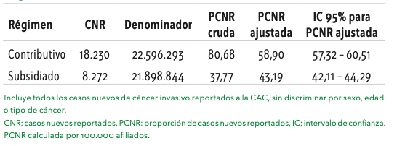
Fuente: Cuenta de Alto Costo (2020)

El informe de la Cuenta de Alto Costo no solo permite evidenciar el aumento de los casos de cáncer en el país, sino la incidencia del tipo de cáncer según la población.

Para 2019, los cánceres con mayor incidencia presentaron cambios como se muestra a continuación:
Fuente: Cuenta de Alto Costo (2020) Fuente: Cuenta de Alto Costo (2020)
Teniendo en cuenta la situación de pandemia que ha suscitado el SARS-CoV-2 o Covid-19, los pacientes con cáncer se han visto altamente afectados. De esta población que convive con algún tipo de cáncer, a febrero de 2021 se han infectado con SARS-CoV-2 13.662 personas de acuerdo con el Ministerio de Salud. Hasta el momento 1.271 de estos pacientes han fallecido a causa de complicaciones asociadas al COVID-19. Cabe notar que el 92 % de estos fallecimientos corresponde a mayores de 57 años.

Los departamentos que concentran el mayor número de muertes en el país corresponden a: Valle del Cauca, Antioquia, Santander y Bogotá D.C. Estos territorios agrupan el 65% de los fallecimientos en esta población. A continuación, se presenta una gráfica que distribuye en percentiles el número de decesos:

Cartograma de fallecimientos en pacientes con diagnóstico de cáncer y COVID-19

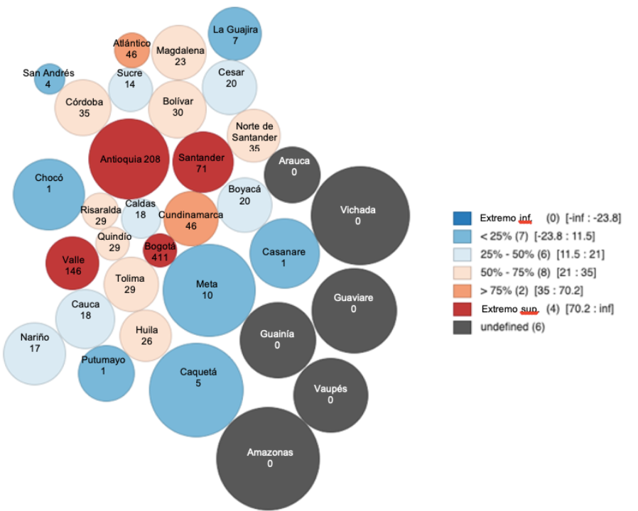
Fuente: Observatorio Nacional de Cáncer, 2021
Asimismo, la situación que ha provocado la pandemia de COVID-19 prendió las alarmas por los diagnósticos tardíos en cáncer.

Según la Asociación Colombiana de Hematología y Oncología (ACHO), por cuenta de la pandemia los pacientes dejaron de asistir a los hospitales y las citas médicas por miedo a contraer el virus, sin embargo, ese miedo provocará en el largo plazo una epidemia de diagnósticos tardíos de cáncer.

A través de una encuesta realizada por la ACHO, se evidenció que durante la pandemia se redujo en un 39% los diagnósticos de cáncer. Según la encuesta, los exámenes de diagnóstico que más se redujeron fueron los de mamografía (84%), lo que muestra un impacto importante en el caso de los cánceres que se presentan en mujeres, ya que los diagnósticos de la enfermedad se harán en etapas más avanzadas de la enfermedad.

Otro de los problemas que han enfrentado los pacientes con cáncer es la atención oportuna de los tratamientos. Según la Fundación Colombiana de Leucemia y Linfoma, de una muestra de 315 pacientes el 53,9%, reportó tener dificultades para acceder a citas, tratamientos y medicamentos durante la pandemia. Los problemas reportados por los pacientes fueron: cancelación de citas con especialista por parte de la IPS/ EPS (24.7%), demora en entrega de medicamentos (13.9%), cancelación o aplazamiento de aplicación del medicamento (4%), cancelación de cirugías (3.4%), cancelación o aplazamientos de radioterapias (1.5%). Adicionalmente, de acuerdo con Cuenta de Alto Costo, en 2020 la oportunidad para acceder al diagnóstico y al tratamiento fue menor en los tipos de cáncer hematológicos, en comparación con los sólidos. También se evidenció que los tiempos de la atención en todos los tipos de cáncer fueron más prolongados que en 2019 como se demuestra en la siguiente tabla:

Oportunidad en el diagnóstico y el tratamiento del cáncer, Colombia 2018-2020
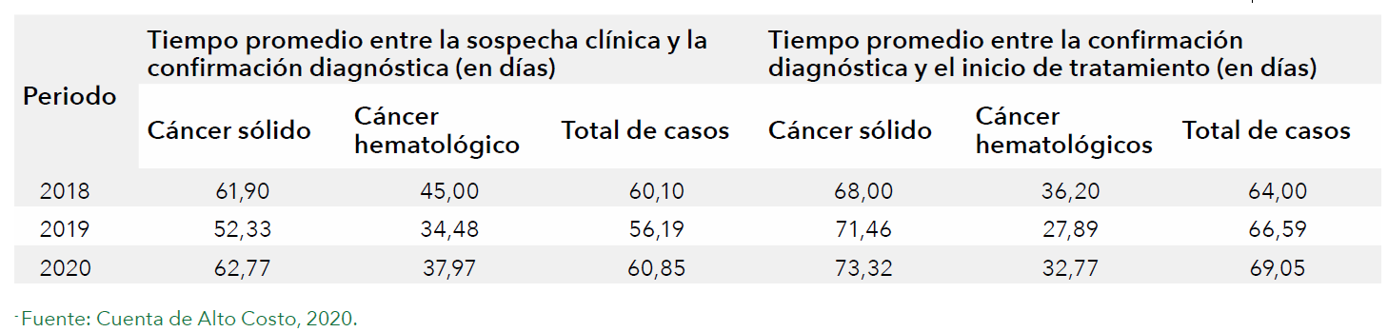
Fuente: Cuenta de Alto Costo, 2021

Como respuesta a las dificultades de acceso de atención, el Ministerio de Salud ha incentivado el uso de herramientas como la teleconsulta, telemedicina, atención domiciliaria y la entrega domiciliaria de medicamentos para las poblaciones con mayor vulnerabilidad al virus.

Situación de los pacientes colombianos con cáncer

A propósito de la situación de los pacientes colombianos con cáncer, y específicamente a lo que se refiere a la entrega de medicamentos para su tratamiento, el Observatorio de Presupuestos Máximos del movimiento Pacientes Colombia realizó un estudio sobre cómo los presupuestos máximos han incidido en las prescripciones de los pacientes entre el 2020 y abril del 2021.

En este estudio se evaluaron los casos de cáncer de seno, pulmón, cervix, colon y próstata, arrojando los siguientes resultados:

- En lo que se refiere al Régimen Contributivo (RC), no se evidenciaron cambios considerables en la cantidad de pacientes prescritos de cáncer de seno entre 2020 y abril de 2021, pero sí hubo una disminución del 11% de pacientes prescritos para cáncer de seno entre marzo y abril del 2021. Lo mismo sucedió para pacientes con cánceres de cérvix (13%), colon (-10%) y próstata (-10%).

- Por el contrario, en el régimen subsidiado hubo una tendencia al aumento de pacientes con prescripciones de tecnología no PBS en los casos de cáncer de seno (10%), cervix (9%) y próstata (4%) entre 2020 y abril de 2021. Como en el caso anterior, entre enero y abril de 2021 disminuyeron las prescripciones de cáncer de seno (12%), cérvix (2%), colon (7%) y próstata (7%).

Comportamiento de prescripciones en pacientes con cáncer, cantidad de pacientes prescritos (2020-2021)

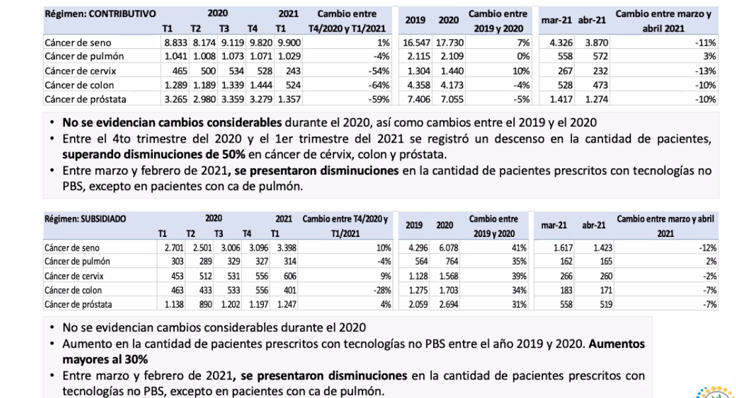
Fuente: Pacientes Colombia, (2021).

- En lo que respecta a los medicamentos entregados, de las 29 mil prescripciones registradas en la plataforma MIPRES, solo 16.650 prescripciones (57.4%) tiene fecha de entrega.

- La EPS que tiene más prescripciones sin fecha de entrega es Nueva EPS (2100) .

- Entre 2020 y 2021, el tiempo de entrega de los fármacos fue de 16,66 días, pero entre enero y abril de 2021 el promedio disminuyó a 14 días. La EPS Salud Total es la entidad con mayor tiempo de espera durante este periodo (18 días).

Suministro de medicamentos para pacientes con cáncer de seno, pulmón, cérvix, colon, próstata (enero-abril 2021)

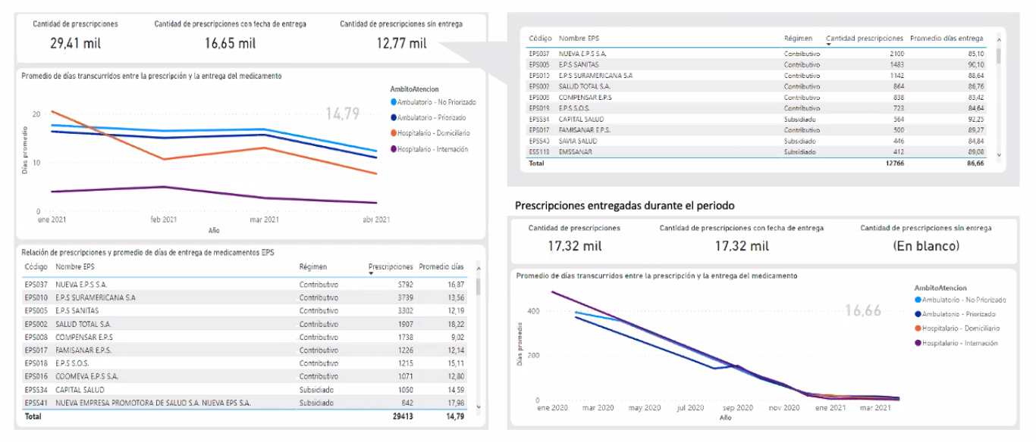
Fuente: Observatorio de Presupuestos Máximos, (2021).

Po su lado, la Cuenta de Alto Costo ha identificado ciertas oportunidades de mejora en los cánceres más prevalentes en el país para 2020, especialmente sobre la atención al paciente y los tiempos de espera:

Oportunidades de mejora en la gestión del Cáncer
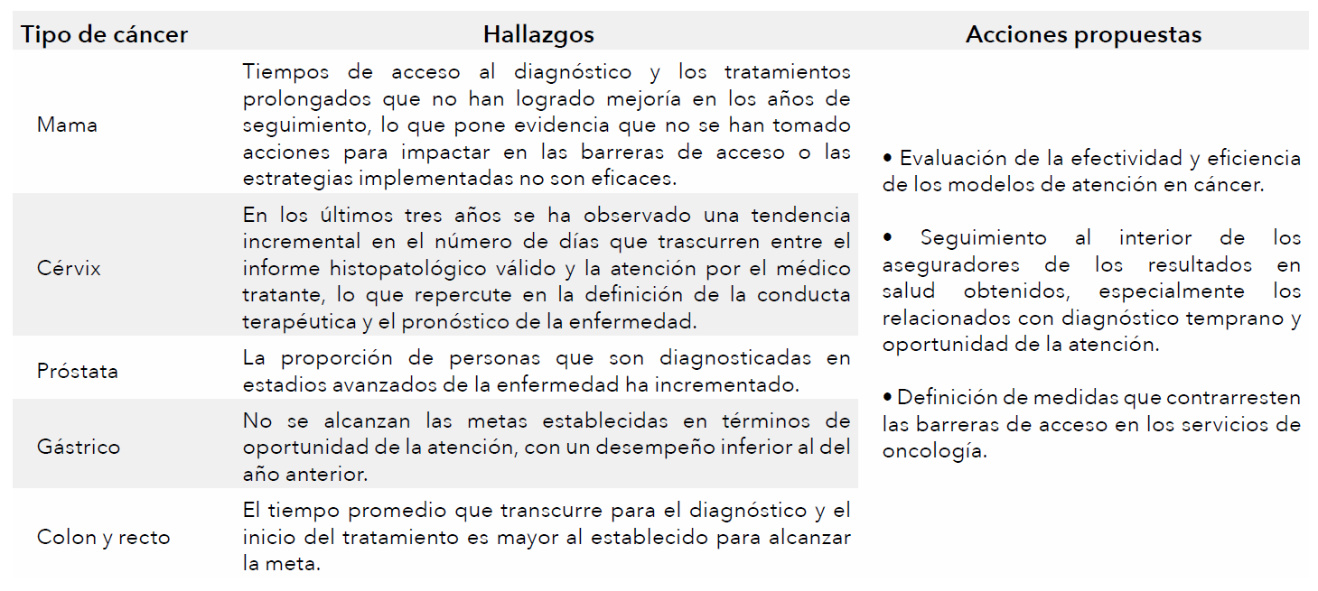
Fuente: Cuenta de Alto Costo, 2021

- PROPOSICIÓN

Con fundamento en las anteriores consideraciones, solicitamos a los H. Representantes de la Plenaria de la Cámara de Representantes, debatir y aprobar en segundo debate, el Proyecto de Ley No. 258 DE 2020 CÁMARA “Por medio de la cual se modifica la Ley 1384 de 2010, se adopta el enfoque de alta carga de la enfermedad para la atención de pacientes con cáncer y se dictan otras disposiciones”, con base en el texto adjunto.


De los Honorables Representantes,


JOSE LUIS CORREA LOPEZ JORGE ENRIQUE BENEDETTI M.
Coordinador Ponente Ponente


JAIRO REINALDO CALA SUAREZ
Ponente

TEXTO PROPUESTO PARA SEGUNDO DEBATE

PROYECTO DE LEY No. 258 de 2020 CÁMARA

“Por medio de la cual se modifica la Ley 1384 de 2010, se adopta el enfoque de alta carga de la enfermedad para la atención de pacientes con cáncer y se dictan otras disposiciones”

El Congreso de Colombia,
DECRETA:

Capítulo I
Objeto de la ley. Campo de aplicación. Principios. Definiciones

Artículo 1. Objeto de la ley. La presente ley tiene por objeto la actualización del marco normativo actual sobre atención integral del cáncer, de modo que se adopte el enfoque de carga de la enfermedad en Colombia que tenga en cuenta las consecuencias epidemiológicas y económicas de la enfermedad y determinar la alta carga como factor para priorización de los cánceres, que responda a los cambios que está experimentando al país y pueda responder acorde a estos. Lo anterior para garantizar un uso eficiente de los recursos asignados para mejorar la atención de los tipos de cáncer de alta carga en el país y la atención integral con esfuerzos que respondan a la alta carga.

Artículo 2. Modifíquese el artículo 3 de la Ley 1384 de 2010, el cual quedará así:

ARTÍCULO 3º. CAMPO DE APLICACIÓN. Las disposiciones contenidas en la presente ley se aplicarán a toda la población residente en el territorio nacional, y se prestarán los servicios requeridos en cualquier momento sin distinción de regímenes en las Instituciones Prestadoras de Servicios de Salud sean públicas o privadas, EPS, EAPB/EOC como delegados de administración en salud y en las Unidades Funcionales habilitadas para la Atención Integral del Cáncer.

Artículo 3. Modifíquese el artículo 2 de la Ley 1384 de 2010, el cual quedará así:

ARTÍCULO 2º. PRINCIPIOS. El contenido de la presente ley y de las disposiciones que la complementen o adicionen, se interpretarán y ejecutarán teniendo presente el respeto y garantías al derecho a la vida, accesibilidad, equidad, oportunidad, continuidad, solidaridad y eficiencia, preservando el criterio según el cual la tarea fundamental de las autoridades de salud será lograr la prevención, la detección temprana, diagnóstico oportuno de la enfermedad y acceso a los tratamientos según las condiciones clínicas del paciente y estadio, y sin discriminación, para lograr una adecuada rehabilitación y paliación del paciente.

Artículo 4. Adiciónese los literales e) al l) al artículo 4 de la Ley 1384 de 2010, el cual quedará así:

ARTÍCULO 4o. DEFINICIONES. Las siguientes definiciones se aplican a esta ley:

(…)

e) Carga de la enfermedad: Es un indicador que permite cuantificar la brecha existente entre el estado de salud de una población y un estándar, e incluye la suma de años de vida perdidos por mortalidad prematura y años de vida vividos con discapacidad.

f) Incidencia: Es la cantidad de casos nuevos de una enfermedad, un síntoma, muerte o lesión que se presenta durante un período de tiempo específico.

g) Prevalencia: Es la proporción de individuos de una población que presentan el evento en un momento, o periodo de tiempo, determinado.

h) Mortalidad: Indica el número de defunciones por lugar, intervalo de tiempo y causa.

i) Años de Vida Ajustados por Discapacidad – AVISAS: Mide la carga de enfermedad que sufre una población por causas específicas. AVISA son los años de vida ajustados por discapacidad que equivalen a los años perdidos por discapacidad (APD) más los años perdidos por mortalidad prematura (APMP). Es decir que, AVISAS = APD + APMP.

j) Años de Vida Perdidos por Mortalidad Prematura– AVPMP: Ilustra la pérdida que sufre la sociedad como consecuencia de la muerte de personas jóvenes o de fallecimientos prematuros. El supuesto en el que se basan los AVPMP, es que cuando más prematura es la muerte, mayor es la pérdida de vida.

k) Años de Vida Vividos con Discapacidad – AVD: Es una medida sintética del estado de salud de la población que tiene dos dimensiones: el tiempo perdido por morir antes de lo que se tenía previsto según la expectativa de vida (Años de Vida Perdidos o AVP) y el tiempo vivido con una discapacidad (Años Vividos con Discapacidad o AVD).

l) Cánceres priorizados: Son los cánceres que, desde la perspectiva epidemiológica, de carga de la enfermedad y de interés de salud pública, son priorizados en la política de salud expedida por el Ministerio de Salud y Protección Social.

Capítulo II
Acciones. Manejo de la enfermedad. Manejo adecuado de recursos.

Artículo 5. Adiciónese el parágrafo 4 al artículo 5 de la Ley 1384 de 2010, el cual quedará así:

Parágrafo 4. Se desarrollarán acciones en política pública concretas encaminadas a la prevención, la detección temprana, el diagnóstico oportuno y el manejo integral en el ciclo de la enfermedad para los cánceres priorizados que garanticen la reducción de la carga de la enfermedad en el territorio y deberán verse reflejados en el PNCC.

Artículo 6. Atención e integralidad en el manejo de la enfermedad. Las Entidades Promotoras de Servicios de Salud (EPS), Entidades Administradoras de Planes de Beneficios (EAPB), Entidades Obligadas a Compensar (EOC), e IPS garantizarán la atención e integralidad en el manejo de la enfermedad y acceso a los tratamientos, independientemente del régimen al cual pertenezcan.

Artículo 7. Disponibilidad y manejo adecuado de recursos: Las entidades responsables de pago deberán asegurar la disponibilidad y el manejo adecuado y eficiente de los recursos destinados a la implementación de los planes y al cumplimiento de los indicadores de proceso y de resultado propuestos por la Cuenta de Alto Costo.

Artículo 8. Adiciónese un parágrafo 2 al artículo 7 de la Ley 1384 de 2010, el cual quedará así:

Parágrafo 2. Medición de los resultados y desenlaces clínicos: Como parte de la gestión integral del riesgo del paciente oncológico, las EPS, EAPB/EOC e IPS deberán reportar a la Cuenta de Alto Costo la medición de los indicadores de proceso y resultado definidos por esta entidad.

Capítulo III
Disposiciones varias

Artículo 9. Adiciónese el parágrafo 2 al artículo 18 de la Ley 1384 de 2010, el cual quedará así:

Parágrafo 2. El Instituto Nacional de Cancerología y las Sociedades Científicas Clínicas y/o Quirúrgicas relacionadas directamente con temas de oncología y un representante de las asociaciones de pacientes debidamente organizadas, desarrollarán las recomendaciones sobre los tratamientos, las cuales deberán ser parte integral de las guías de práctica clínica desarrolladas por el Ministerio de Salud y Protección Social. El IETS apoyará metodológicamente el desarrollo y actualización anual de éstas recomendaciones.

Artículo 10. Reporte de información de los pacientes con cáncer. Las EPS, EAPB/EOC e IPS deberán reportar toda la información relacionada a la gestión del riesgo de los pacientes con cáncer para la toma de decisiones en salud pública. Este reporte deberá actualizarse al menos de manera trimestral al Ministerio de Salud y Protección Social y a la Cuenta de Alto Costo.

Artículo 11. La presente ley rige a partir de su sanción y publicación, derogando todas aquellas disposiciones que le sean contrarias.

De los Honorables Representantes,

JOSE LUIS CORREA LOPEZ JORGE ENRIQUE BENEDETTI M.
Coordinador Ponente Ponente

JAIRO REINALDO CALA SUAREZ
Ponente

Cuenta de Alto Costo (2021). 2020 Magnitud, tendencia y acceso a los servicios.
Cuenta de Alto Costo (2021): Día mundial del cáncer 2021. Disponible en: https://cuentadealtocosto.org/site/cancer/dia-mundial-del-cancer-2021/
Cuenta de Alto Costo (2020). 2020 Magnitud, tendencia y acceso a los servicios.
Cuenta de Alto Costo (2020): Situación del cáncer en la población adulta atendida en el SGSSS de Colombia 2019.
Cuenta de Alto Costo (2020): Situación del cáncer en la población adulta atendida en el SGSSS de Colombia 2019.
Ibid.
Cuenta de Alto Costo (2020): Situación del cáncer en la población adulta atendida en el SGSSS de Colombia 2019.
Ministerio de Salud, (2021) Incidencia del cáncer se redujo en los últimos 3 años. Disponible en: https://www.minsalud.gov.co/Paginas/Incidencia-del-cancer-se-redujo-en-los-ultimos-3-anos.aspx
Observatorio Nacional de Cáncer (2021). Día mundial del cáncer. Disponible en : https://www.sispro.gov.co/observatorios/oncancer/Paginas/onc_boletin_02_cancer.aspx
ABELLO POLO, Virginia. (2021). La reapertura es indispensable: el impacto del covid-19 en el diagnóstico y atención del cáncer. Consulor Salud. Disponible en: https://consultorsalud.com/covid-19-y-el-diagnostico-del-cancer/
Fundación Colombiana de Leucamia y Linfoma. Solo el 23.3% de los pacientes con cáncer ha recibido sus medicamentos a domicilo durante la cuarentena. Disponible en: https://www.funleucemialinfoma.org/wp-content/uploads/2020/07/Tercer-boletin-de-prensa-Encuesta-pacientes-c%C3%A1ncer.pdf.
Cuenta de Alto Costo (2021). 2020 Magnitud, tendencia y acceso a los servicios.
Cuenta de Alto Costo (2021). 2020 Magnitud, tendencia y acceso a los servicios.
Observatorio Nacional de Cáncer (2021). Día mundial del cáncer. Disponible en : https://www.sispro.gov.co/observatorios/oncancer/Paginas/onc_boletin_02_cancer.aspx
Pacientes Colombia. (2021). Boletín mensual Observatorio De Presupuestos Máximos. Boletín # 7. Disponible en: https://www.pacientescolombia.org/boletines
Datos presentados en el Evento: Hallazgo Del Observatorio De Presupuestos Máximos Frente A La Prestación De Servicios No Pbs
Cuenta de Alto Costo (2021). 2020 Magnitud, tendencia y acceso a los servicios.

